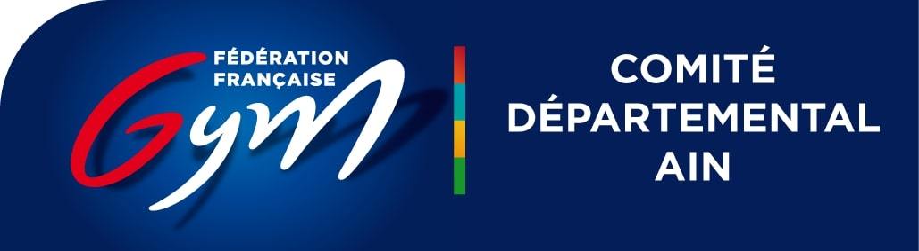 **CPD GAc**

3 dates proposées :

* Samedi 29 novembre 2025
* Samedi 7 février 2026
* Samedi 11 avril 2026

Horaires : 13h30-17h00

Lieu : Trévoux au Gymnase Poyat

En espérant vous voir nombreux !!!!

Pour participer prendre contact avec Ylenia Colombo (RT GAc CD01) :

07 78 95 33 40 ou ylenia.colombo@hotmail.fr

La commission GAc.